Примеры некорректно заполненных полей после модерации сотрудниками центров занятости населения

- Контакты лиц, ответственных за заключение договора:
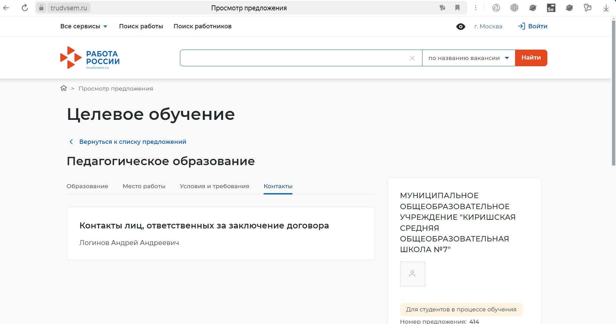

2. Меры поддержки в период обучения:
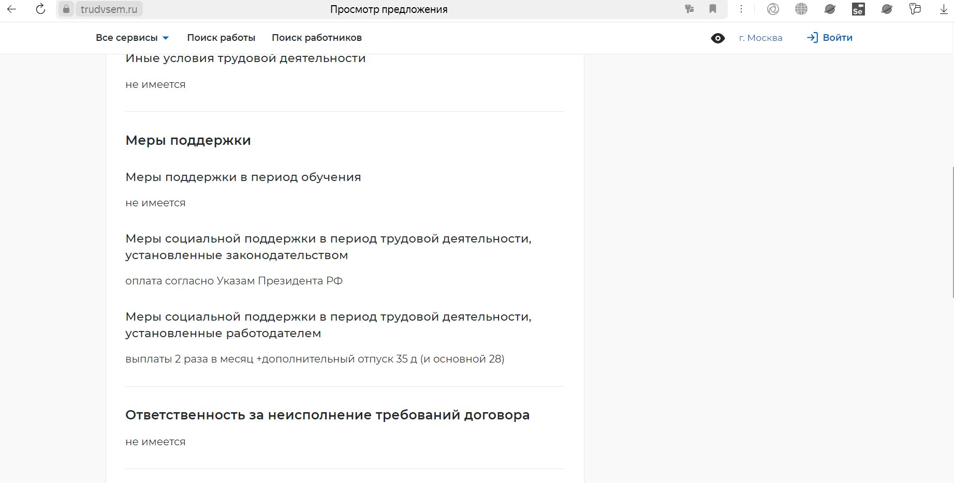
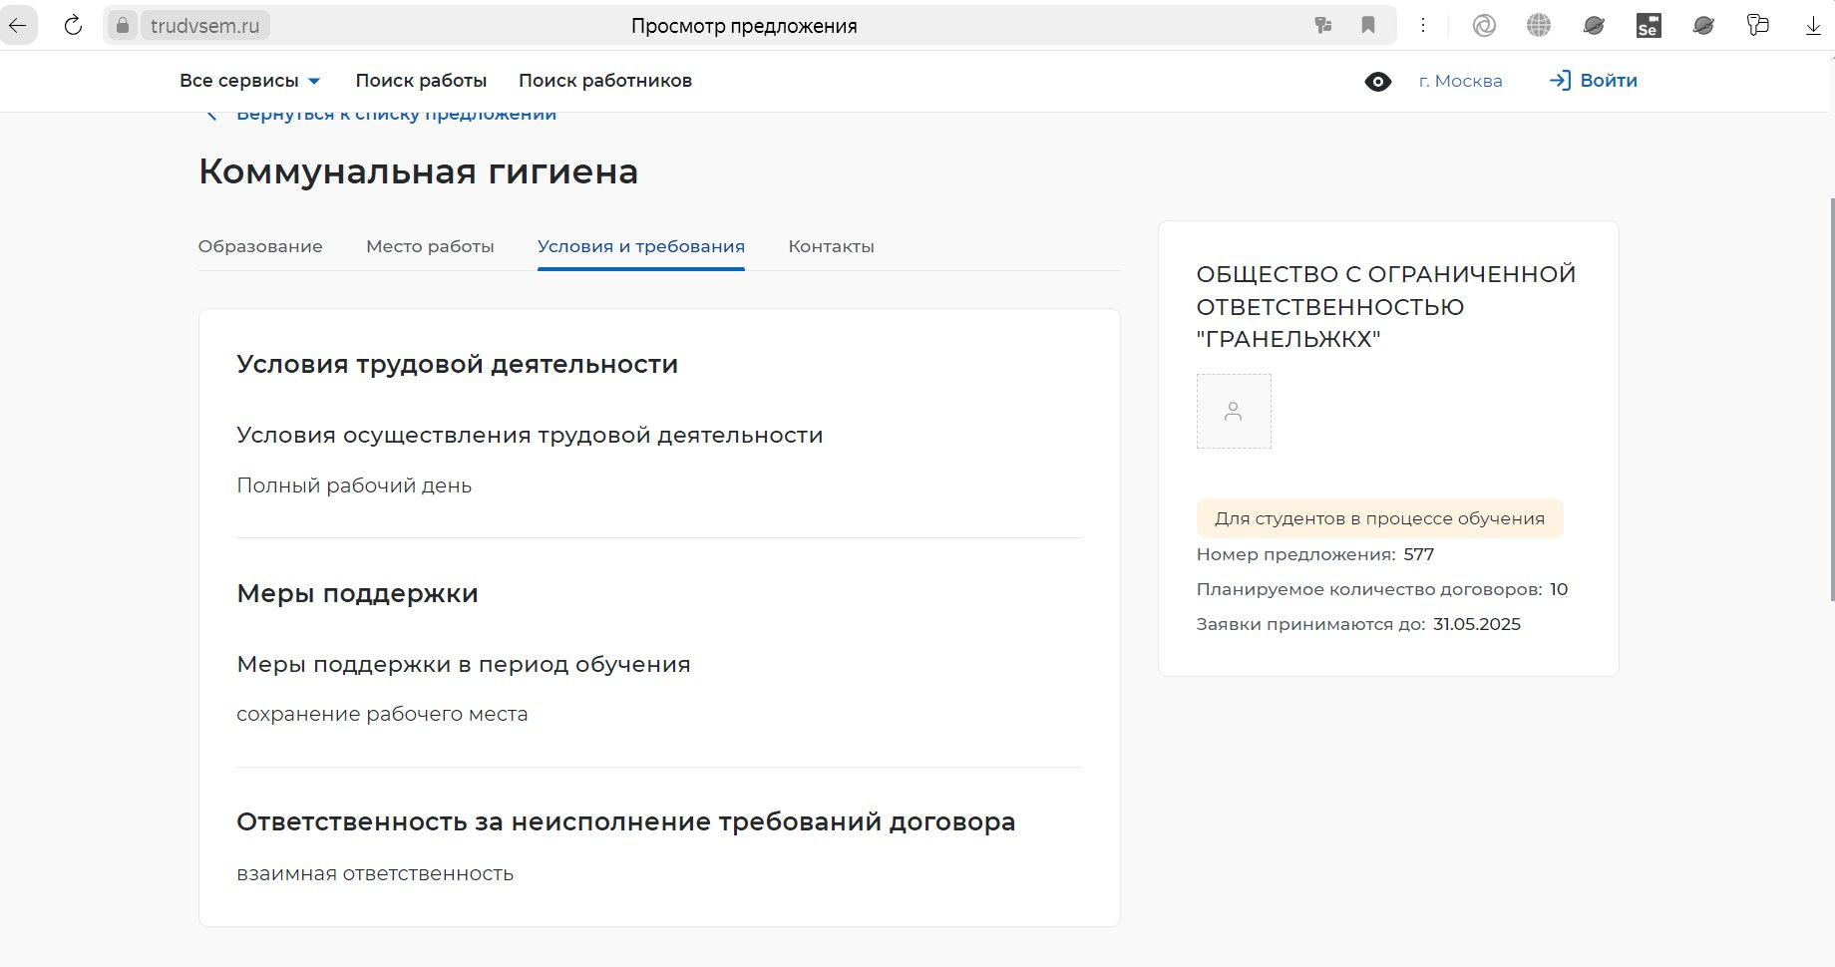

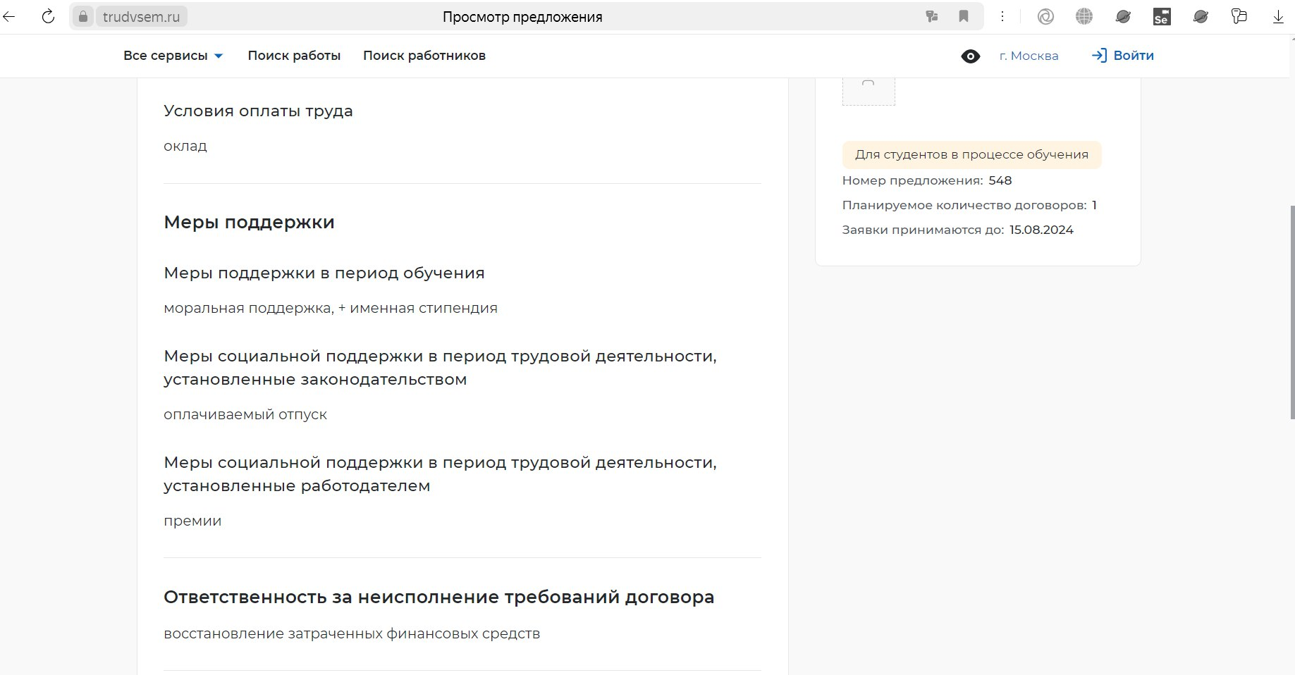

3. Ответственность за неисполнение требований договора:
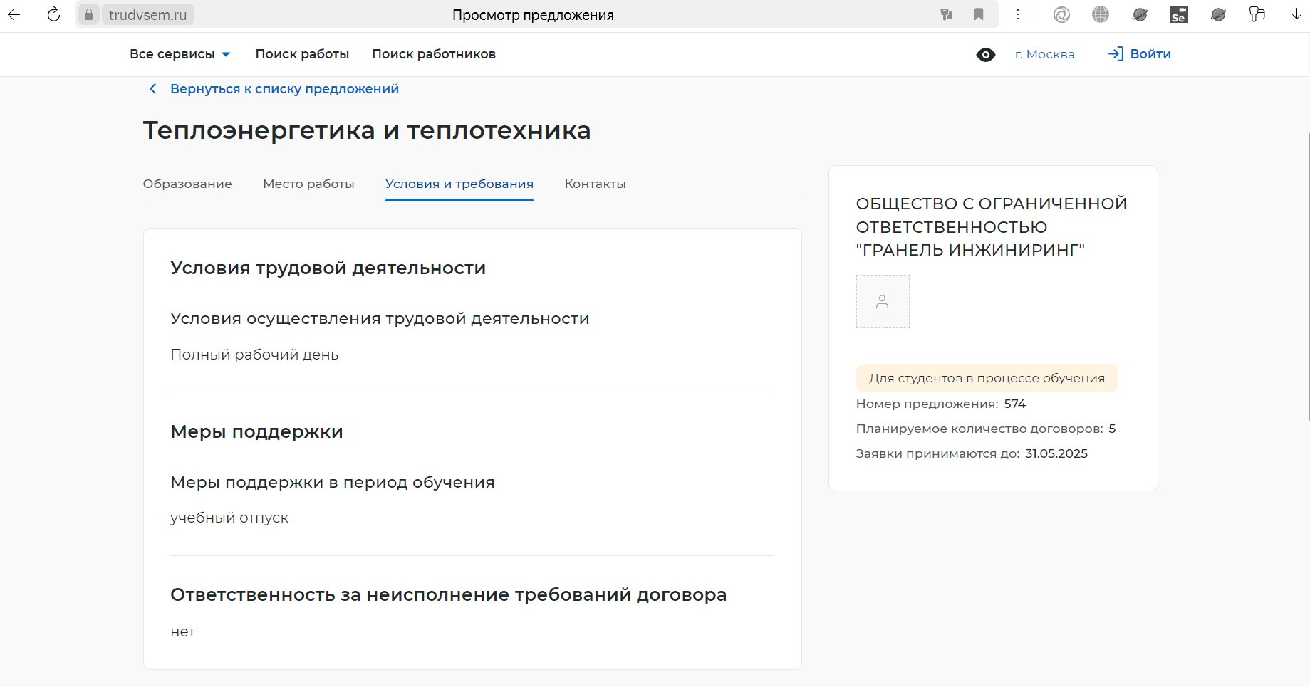

4. Другие поля, заполненные некорректно:
